- Régression linéaire et non linéaire régularisée

  - Régression linéaire:

- L’ensemble θ des paramètres est {w, b} : w étant le vecteur de poids de dimension R^{d} et b, le biais de dimension R.

- Le risque empirique est

- Pour minimiser le risque empirique, on cherche le θ qui donne le moins d’erreur sur l’ensemble d’entraînement, soit :

- Le gradient du risque empirique est :

  - Régression linéaire régularisée (“ridge regression”):

- Le gradient du risque régularisé est :
Expliquer la différence avec le risque non régularisé

- DescenteDeGradientBatch(
←
faire
←
jusqu’à | | <

  - Régression avec un pré-traitement non-linéaire fixe:

- 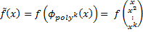
- k est de dimension 1

- Avec x en dimension d = 2, on a:

- Avec x en dimension d, on à de dimension

Partie 2: Programmation
4)
Lambda = 0
Paramètres :
Analytique : w = 0.23179125, b = -1.02987640
Régression: w = 0.22932296, b = -1.03025983
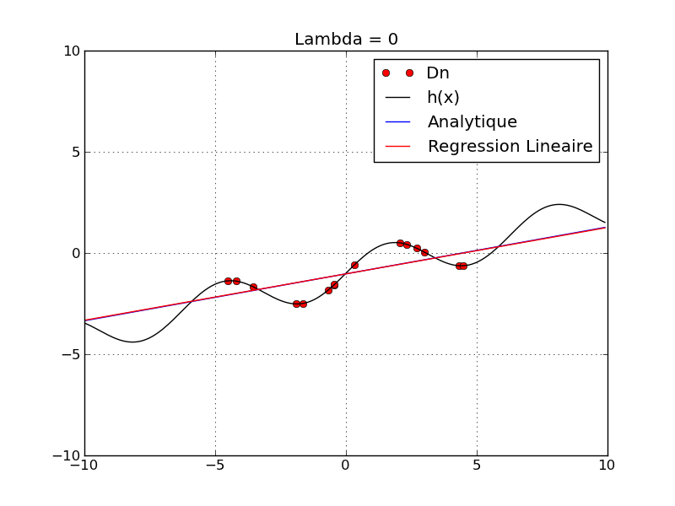
5)
Valeurs numériques pour un lambda (valeur extrême) = 0.007
Analytique : w = 0.23177799, b = -1.02987477
Régression: w = 0.32455948, b = -0.14699578
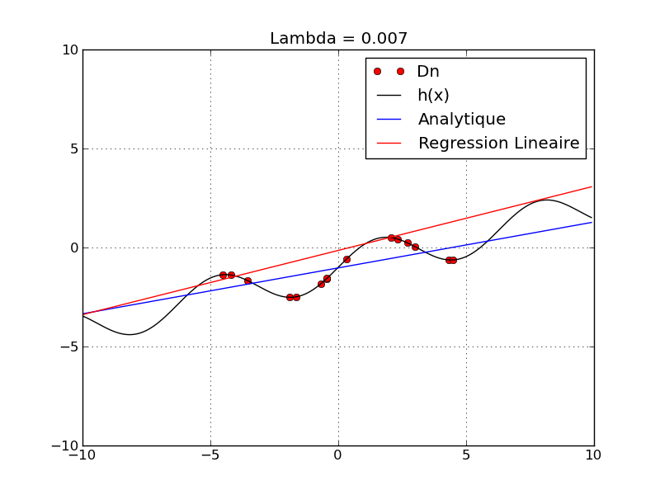

Valeurs numériques pour un lambda (valeur intermédiaire) = 0.001
Analytique : w = 0.23178936, b = -1.02987617
Régression: w = 0.27562477, b = -0.60097945

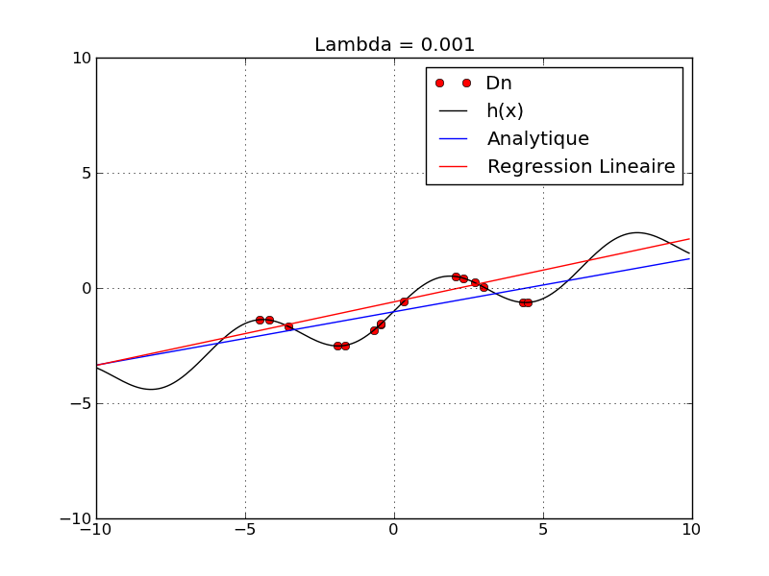

6)
k = 1
Regression Analytique : [-0.85256288 0.38943102]
Regression Gradient : [ 0.38945179 -0.8505361 ]
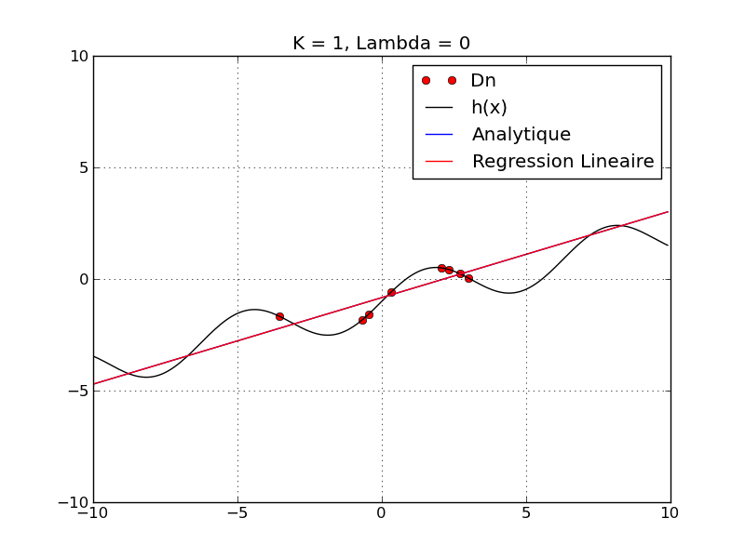
k = 2
Regression Analytique : [-1.27421837 0.4044939 0.07332763]
Regression Gradient : [ 0.38960116 0.0574411 -1.14491271]
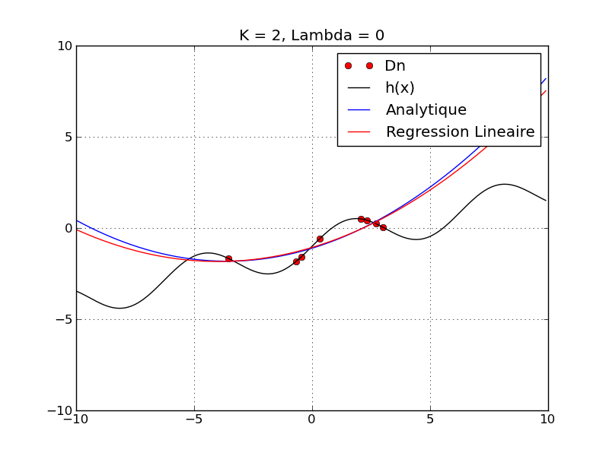
k = 3
Regression Analytique : [-1.08185509 1.11511891 -0.01274914 -0.07913959]
Regression Gradient : [ 1.07271974 -0.01828174 -0.07517304 -0.9904767 ]
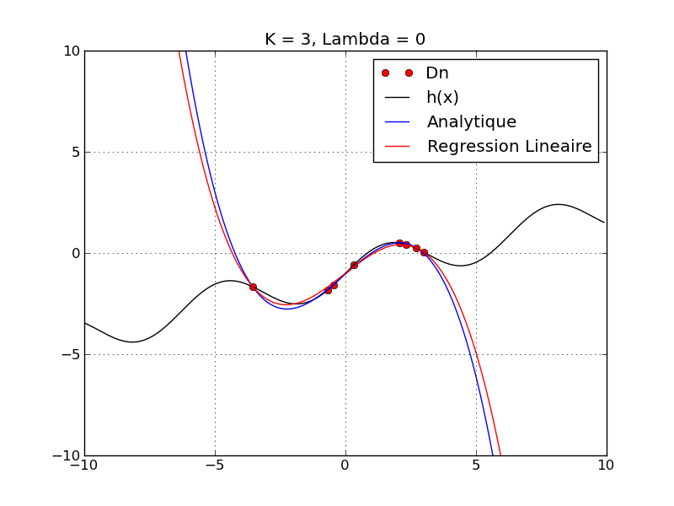

7) Effets de la variation de lambda pour un K donné (K = 1,2,3,10 ; Lambda = 0,5,20)
-> Expliquer l’influence de l’hyper-paramètre lambda

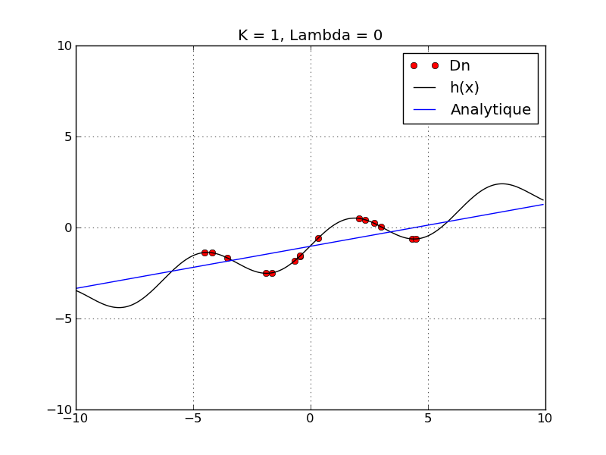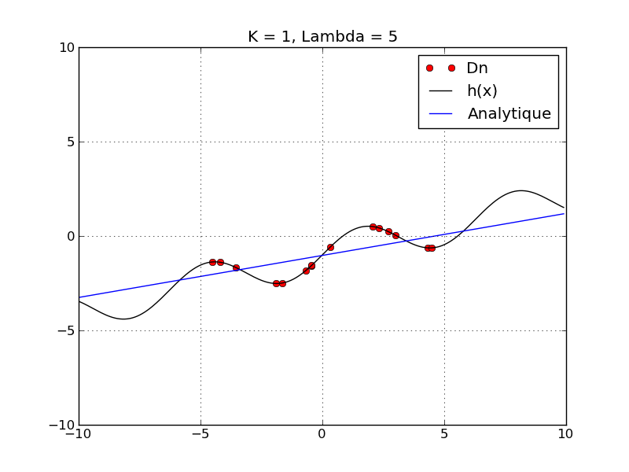
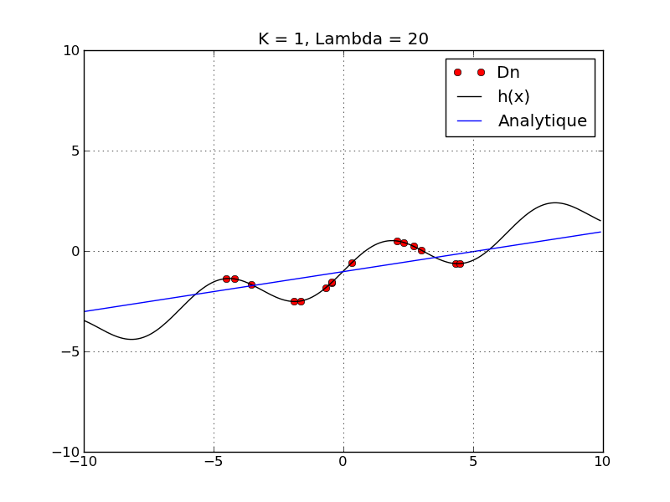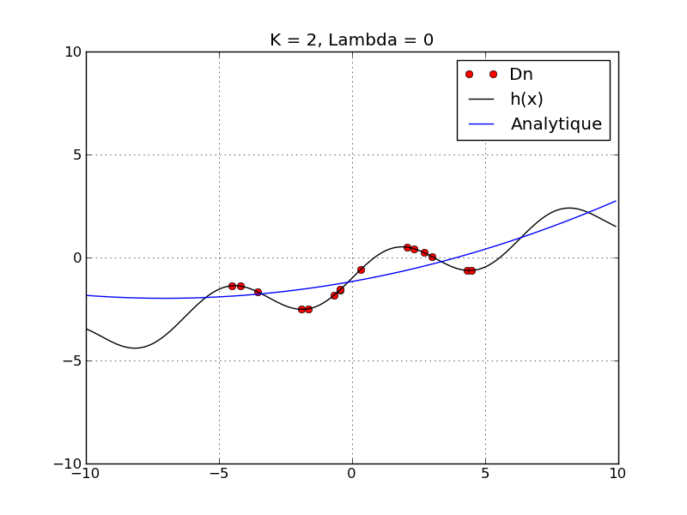
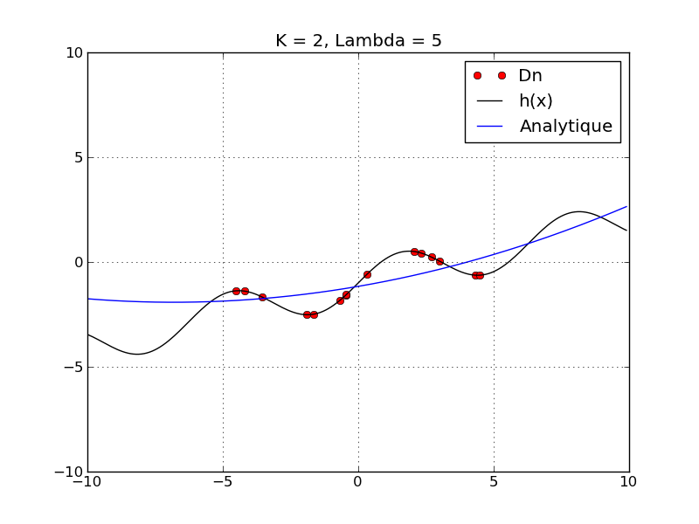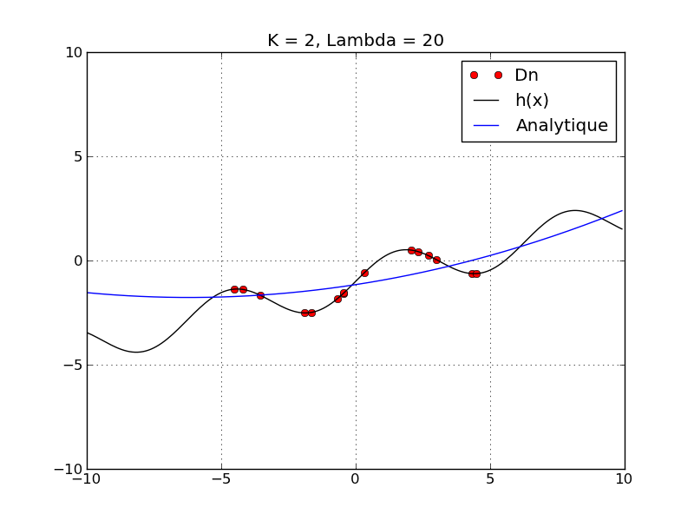

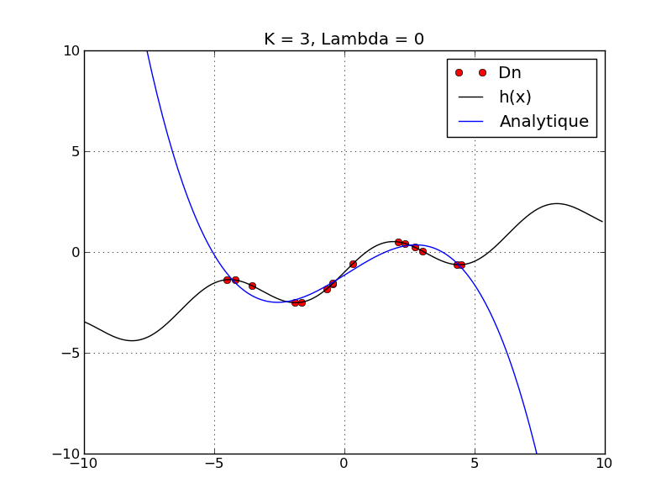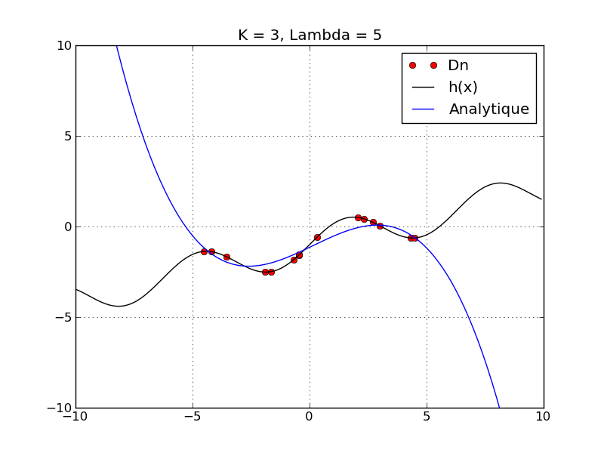

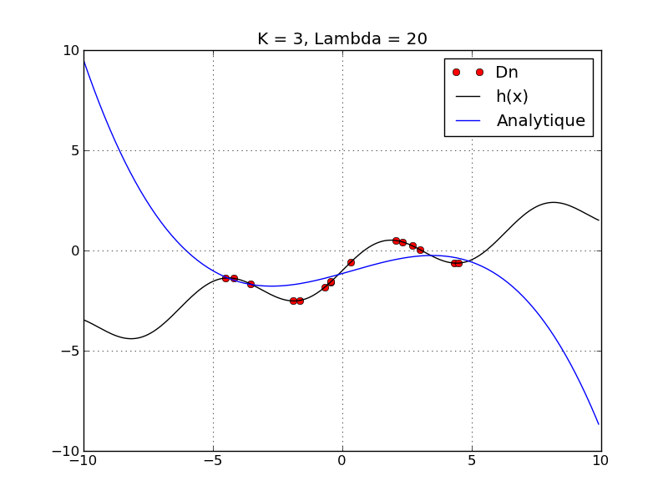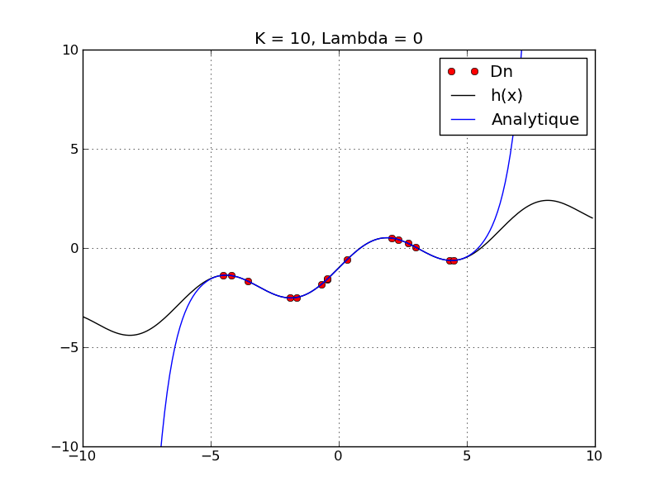
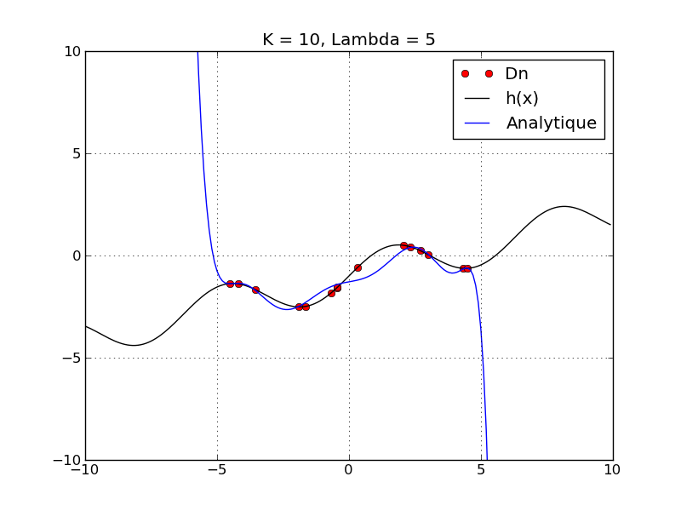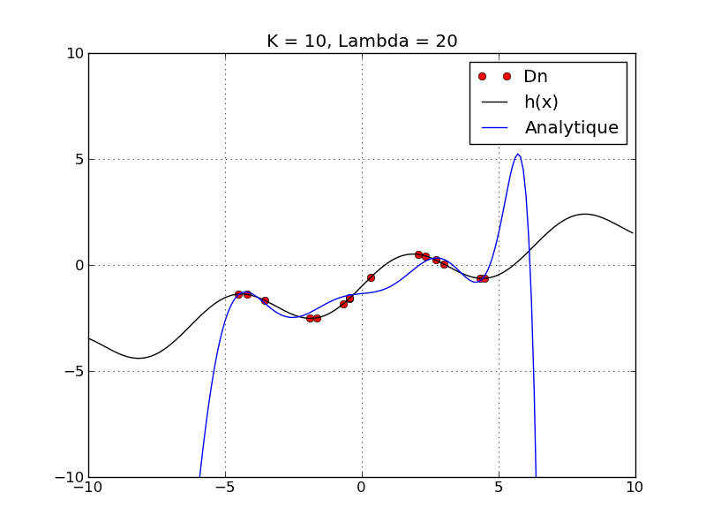

8) Nous appliquons maintenant l’algorithme de regression_analytique sur le problème de classification 2D « ellipse.txt », avec des prétraitements k = 1, 2, 3, 4 pour des lambdas = 0, 5 , 20

